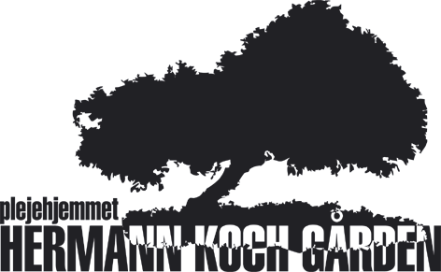

Valby den 9. maj 2006.

Lars Bo Bulow !

Ang. Høringssvar af fremsendt materiale omkring udviklingsplan for brugerdemokrati og selvforvaltning.

På vegne af bestyrelsen, lyder vores kommentarer:

- Materialet er alt for stort og omfattende, der var ingen i vores bruger-pårørenderåd, der havde magtet at læse det hele.
- Foruden dette, var det for os ”gamle” ikke skrevet i et sprog, så vi ved gennemgangen, kunne forstå det, uden forklaringer fra ledelsen.
- Hvis dette er måden man ønsker at medinddrage ”os brugere” på, er dette den første barriere for, at vi kan blive hørt, hvilket forvaltningen bør overveje meget fremover.
- Vi snakkede også om, at dette viser, at I derinde ikke er helt klar over, hvor få kræfter vi har, når vi bliver visiteret til daghjem, plejebolig osv.
- Dette skal I også tage forbehold overfor, når I laver brugerundersøgelser. Der er grænser for, hvor meget overblik vi magter i vores alder.
- Indholdet lyder umiddelbart tiltalende, hvis vi ellers kan følge med og forstå tiltagene.
- Konsekvenser af selvforvaltningen, kan vi ikke overskue, da vi her ikke føler at der er råd til nok omsorg/nærvær. Plejepersonalet har rigeligt at se til.

På vegne af bruger-pårørenderådet på Hermann Koch Gården

Birger Pedersen
formand

Hornemanns Vænge 9, 2500 Valby Telefon 82554200 fax nr. 82554298

